Web 开发之rem 适配布局

1.rem基础 2

2.媒体查询 2

2.1 定义 2

2.2 语法规范 3

2.3 媒体查询 + rem 实现元素动态大小变化 4

2.4 引入资源（理解） 5

3. less基础 5

3.1 维护css的弊端 5

3.2 less 介绍 6

3.3 less安装 6

3.4 less使用 6

4. rem 适配方案 7

5. 苏宁首页案例制作 9

6，rem 适配方案2 10

6.1 简洁高效的rem适配方案flexible.js 10

6.2 使用适配方案2 制作苏宁移动端首页 10

1. 技术选型 10

2. 搭建相关文件夹结构 11

3. 设置视口标签以及引入初始化样式还有js文件 11

4. body样式 11

6.3 VSCode px 转换rem 插件 cssrem 11

rem 基础 媒体查询 Less 基础 rem 适配方案 苏宁首页案例制

能够掌握 **rem 单位**

能够掌握**媒体查询**的基本语法

能够掌握 Less 基本语法

能够掌握在 Less 中的嵌套使用

能够掌握在 Less 中的运算使用

能够掌握 2 种 rem 适配方案

能够独立完成**苏宁移动端**首页

方案？

1. 以前的**页面文字是不是随着屏幕大小变**化？
2. 流式布局和flex布局只要针对于宽度布局，那高度如何设置？
3. 怎么样让屏幕发生变化的时候元素**高度和宽度等比例缩放**？

# 1.rem基础

Rem单位：（root em）是一个相对单位，类似于em, em是**父元素字体大小**

不同的是**rem是基准层相对于html元素的字体大小**。比如，根元素（html）设置font-size=12px; 非根元素设置width：2rem; 则换成px表示就是**24px**;

=🡺 通过页面大小**整体控制字体全体的大小**，rem的优点就是可以通过修改HTML里边文字大小来改变页面中元素的大小可以整体控制

# 2.媒体查询

## 2.1 定义

**Media query** 是css3的新语法

使用@media媒体查询，可以针对不同的媒体类型定义不同的样式

@media可以针对不同的屏幕尺寸设置不同的样式

当你重置浏览器大小的过程中，页面也会根据浏览器宽高重新渲染页面

目前针对苹果手机，安卓，平板等设备都用得到媒体查询

## 2.2 语法规范

|  |
| --- |
| @media mediatype and | not | only (media features) {  css-code;  } |
| * @media 开头 * Mediatype 媒体类型 * 关键字： and not only * media features 媒体特性，比必须有小括号包含 |

1. mediatype 查询类型：将**不同设备**划分成**不同的类型**，称为媒体类型

all : 用于所有设备

print: 用于打印机

**scree：用于电脑屏幕，平板电脑，智能手机屏幕（用的多）**

1. 关键字：媒体类型/多个媒体类型连接到一起做为媒体查询的条件

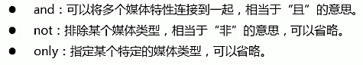

1. 媒体特性：每种媒体类型都有自己的特性，根据不同媒体类型的媒体特性设置不同的展示风格，

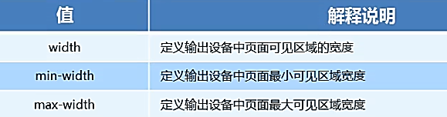

|  |
| --- |
| //在屏幕上，并且最大宽度是800想素=小于等于800px,屏幕才变色, 然后设置样式  @media screen and (max-width:800px){  body{  background-color:red;  }  } |

【案例】根据页面宽度改变背景颜色

【实现思路】：

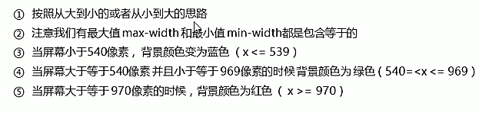

|  |  |
| --- | --- |
| <style>          /* 从大到小 / 从小到大          1，选择从小到大（一般）          2，<540， 变蓝; 尽量不要包含540，第二章>=540           */          @media screen and (max-width: 539px){              body{                  background-color: blue;              }          }          /* 3. 540-970 绿色 */          @media screen and (min-width:540px) and (max-width: 969px){              body{                  background-color: green;              }          }          /* 4.> = 970  red  */          @media screen and (min-width:970px){              body{                  background-color: red;              }          }      </style> | 优化代码：  <style>          /* 从大到小 / 从小到大          1，选择从小到大          2，<540， 变蓝; 尽量不要包含540，第二章>=540 */          @media screen and (max-width: 539px){              body{                  background-color: blue;              }          }          /* 3. 540-970 绿色 */          @media screen and (min-width:540px){              body{                  background-color: green;              }          }          /* 4.> = 970  red  */          @media screen and (min-width:970px){              body{                  background-color: red;              }          }      </style> |

## 2.3 媒体查询 + rem 实现元素动态大小变化

Rem 单位是跟着html 来的，有了rem 页面元素可以设置不同大小的尺寸

媒体查询可以根据不同的设备宽度来修改样式

**媒体查询+rem就可以实现不同设备宽度**，实现页面元素大小的动态变化

【案例】：根据页面大小实现元素变化：320 + 640

|  |
| --- |
| <style>          /* .html{              font-size: 100px;          } */          /* 从小到大顺寻 */          @media screen and (min-width:320px){              html{                  font-size: 50px;              }          }          @media screen and (min-width:640px){              html{                  font-size: 100px;              }          }          .top{              height: 1rem;              font-size: .5rem;              background-color: cadetblue;              color: white;              text-align: center;              /* 行高 = 高： 文字垂直居中 */              line-height: 1rem;          }      </style>  </head>  <body>      <div class="top">shopping cart</div>  </body> |

## 2.4 引入资源（理解）

屏大，屏小的时候，样式文件不一样

当样式比较多，针对不同媒体 使用不同的css文件

原理：在link中判断设备的尺寸，然后引入不同css-文件

<link rel="stylesheet" href="./css/style320.css" media="screen and (min-width: 320px)">

<link rel="stylesheet" href="./css/style640.css" media="screen and (min-width: 640px)">

# 3. less基础

## 3.1 维护css的弊端

Css需要大量没有逻辑的代码，冗余比较高

不方便维护，不利于复用

Css没有很好的计算能力

非前端开发工程师来讲，往往会因为缺少css编写经验很难写出有组织的良好还易于维护的css代码项目

## 3.2 less 介绍

为什么学习less？

Less (leaner style sheet) 是一门css 扩展语言，也成为**css处理器**。作为css的一种形式的扩展，再现有的css语法上，加入程序式语言的特性，引入变量，mixin(混入)，运算以及函数等功能，大大简化了css的编写，并且降低了css的维护成本，less**用更少的的代码做更多的事情**

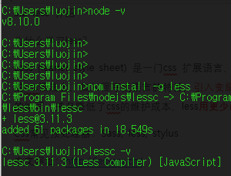Css常见预处理器：Sass, less, stylus

中文网址：<http://lesscss.cn/>

## 3.3 less安装

下载node

Node –v

npm install -g less

lessc -v

## 3.4 less使用

3.4.1 less变量

变量是没有固定的值，可以改变得，后边一些颜色和数值要经常使用

@变量名：值；

变量名规范：**@开头**，**不包含特殊字符**，**不能以数字开头，大小写敏感**

3.4.2 less编译

本质上，less就是一套自定义得语法及解析器，用户根据语法定义自己得样式规则，这些规则最终还是会通过解析器，编译成对应得css-文件。

Vscode less 插件 –Easy LESS

<link ref……

3.4.3 less嵌套

1. 子元素的样式直接写道父元素里边（儿子住到爸爸家里）

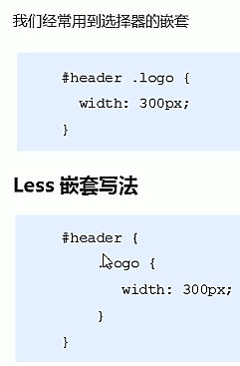 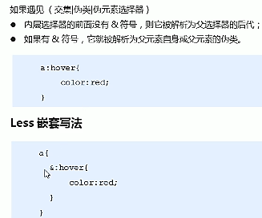

2.伪类/伪元素/交集选择器：hover等;

**&:** 如果没有这个符号，就属于父元素后代；如果有，就是连在一起的，给这个元素加伪元素

3.4.4 less运算 **\*\*\*\*\***

任何数字，颜色或者变量都可以运算，加减乘除

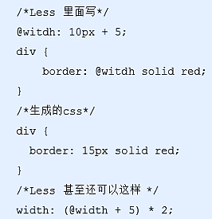 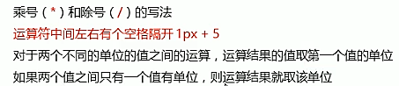

# 4. rem 适配方案

1. 适配的目标？
2. 如何达到目标？
3. 实际开发中的使用？

【答案】：不能等比自适应的元素，达到当设备尺寸发生改变的时候，等比例适配当前设备

**使用媒体查询根据不同设备比例设置html字体大小**，页面用**rem做尺寸单位**，当html字体大小变化，元素的尺寸也会发生变化，从而达到等比例缩放的适配

4.1 rem 实际开发适配方案

1. 按照**设计稿与设备宽度的比例**，动态计算并设置htm标签的font-size大小：（媒体查询）
2. Css中，设计稿元素的宽，高，相对位置等取值，按照**同比例换算为rem**为单位的值

4.2 rem 适配方案技术使用(市场主流)

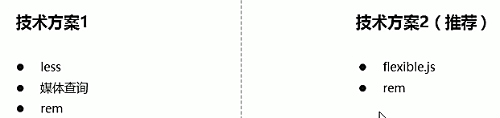

总结：两种方案都存在，第二种更加简单，无需了解里边的js代码

4.3 rem实际开发方案一

Rem + 媒体查询 + less技术

1. 设计稿常见尺寸

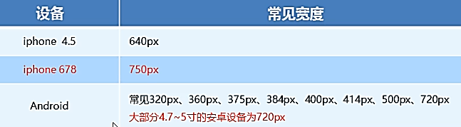

一般情况下，我们以一套或者两套效果图使应大部分屏幕，放弃极端屏或者对其优雅降级，牺牲一些效果。**现在基本以750**为准

1. 动态设置html标签font-size

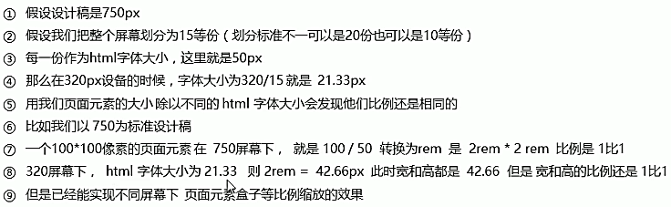

1. 元素大小得取值

最后公式：页面元素的rem值=**页面元素值（px**）/(**屏幕宽度/划分的**份数)

屏幕宽度/划分的份数就是html font-size 的大小

或者：页面元素的rem值 = 页面元素值（px）/ html font-size字体大小

1. 首先，选一套以750为标准

我们用屏幕尺寸/划分的分数=HTML里的文字大小，但是不同屏幕文字大小不同

页面元素的rem值= 页面元素在750想素下的px值 / html里边的文字大小

# 5. 苏宁首页案例制作

5.1 技术选型

方案：采取单独制作移动端页面方案

技术：布局采取rem 适配布局（less+rem+媒体查询）

设计图：本设计图采用750px设计尺寸

5.2 建立文件夹结构

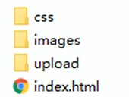

5.3 设置视口标签以及引入初始化样式

|  |
| --- |
| <meta name="viewport" content="width=device-width, initial-scale=1.0, user-scalable=no,maximum-scale=1.0,minimum-scale=1.0">   <meta http-equiv="X-UA-Compatible" content="ie=edge">   <link rel="stylesheet" href="css/normalize.css">   <link rel="stylesheet" href="css/index.css"> |

5.4 设置公共common.less文件

1）新建**common.less** 设置好最常见的尺寸，利用媒体查询设置不同的html字体大小，因为除了手业其他页面也需要

2）我们关心的尺寸有320px, 360px, 375px, 400px, 414px,424px, 480px, 540px,720px,750px

3) 划分为15等分

4）因为我们PC端可以打开苏宁移动端首页，我们默认html字体大小为50px, 注意这句话写到最上边

5.5 新建index.less文件

1）在里边写首页样式

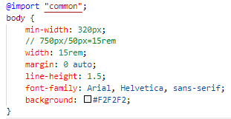2）将刚才设置好的common.less引入到index.less里边，语法如下：@import "common";

3）生成index.css 引入到html里边即可

5.6 body样式

**问题：图片显示不出来？？**

# 6，rem 适配方案2

## 6.1 简洁高效的rem适配方案flexible.js

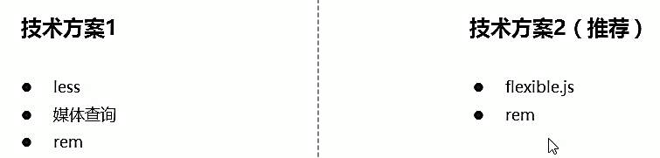

手机淘宝团队出的简洁高效 移动端适配库

再也不用写不同屏幕的媒体查询，因为里边js做了处理

他的原理是把当前设备化成10等分，但是不同设备下，比例还是一致的

我们要做的，就是确定好我们当前设备的HTML文字大小就可以了

比如当前设计稿是750px，那么我们只需要把html文字大小设置成75px（750/10）

里边页面元素的rem值：页面元素的px值 / 75

剩余的，让flexible.js 去计算

下载地址： <https://github.com/amfe/lib-flexible>

## 6.2 使用适配方案2 制作苏宁移动端首页

### 1. 技术选型

方案：我们采取**单独制作**移动页面方案

技术：布局采取**rem适配布局2**（flexible.js + rem）

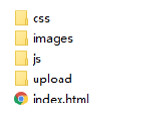设计图： 本设计图采用 **750px** 设计尺寸

### 2. 搭建相关文件夹结构

### 3. 设置视口标签以及引入初始化样式还有js文件

|  |
| --- |
| <meta name="viewport" content="width=device-width, user-scalable=no,  initial-scale=1.0, maximum-scale=1.0, minimum-scale=1.0">  <link rel="stylesheet" href="css/normalize.css">  <link rel="stylesheet" href="css/index.css"> |
| 我们页面需要引入 这个js文件； 在 index.html 中 引入 flexible.js 这个文件  <script src=“js/flexible.js”> </script> |

### 4. body样式

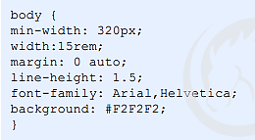

## 6.3 VSCode px 转换rem 插件 cssrem

这是一个神奇的插件

设置html字体大小基准值 1. 打开 设置 快捷键是 **ctrl + 逗号**